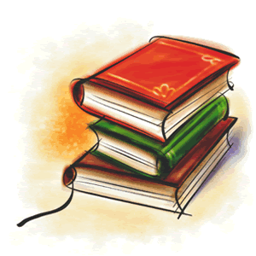
Březen-měsíc knihy
9.3. a 16.3.2016

Povídání o knížkách jsem si připravila pro 52 prvňáčků. V pěkném prostředí školní knihovny jsem dětem vyprávěla o tom, jak byly knihy dříve vzácné, jak se dědily z generace na generaci. Společně jsme si prohlédli knihu, kterou jsem dětem z dob mého dětství přinesla ukázat. Pohádky z této knihy jsem četla já, pak můj syn a dokonce jeho dcera, moje vnučka. Vyprávěli jsme si o tom, jak taková kniha vzniká, kdo je autor, ilustrátor, jak se vyrábí. Nezapomněli jsme si připomenout jak s knihou zacházet, aby nám vydržela co nejdéle.
Moc mne potěšilo, že si děti přinesly svoji vlastní knížku, kterou mají rády, ze které jim rodiče nebo sourozenci doma čtou pohádky. Každý krátce povyprávěl o té své knížce, proč ji má nejraději, které pohádkové postavy z ní má rád.
Také jsme si zasoutěžili o bonbóny ve znalostech pohádek. Povídání rychle uběhlo a děti si na památku odnášely záložku se svým jménem.

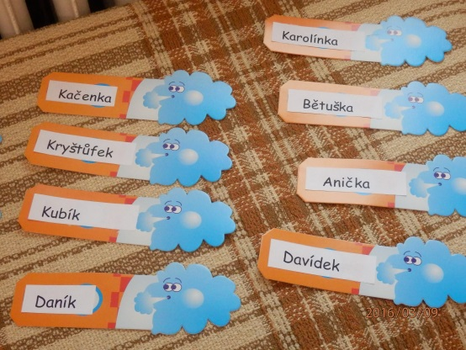
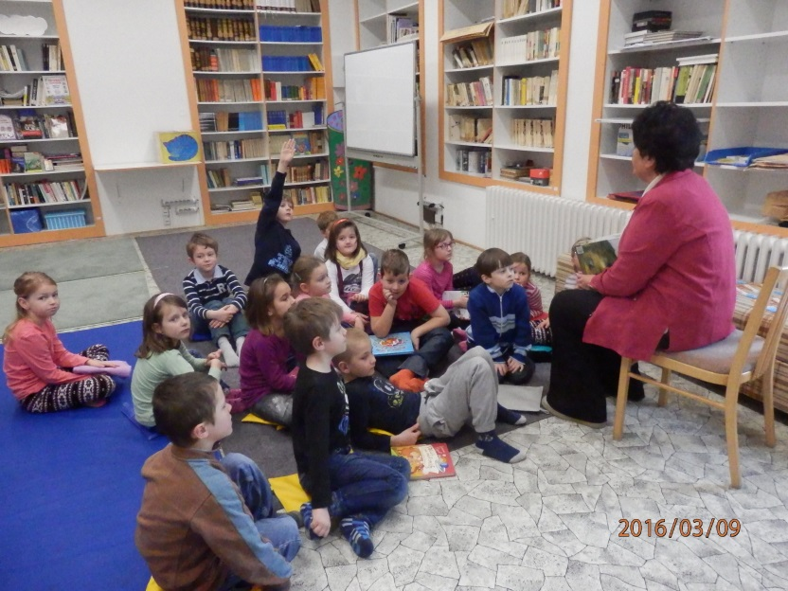

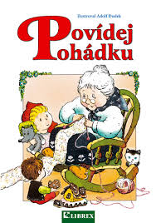

Zpracovala: Mgr. Libuše Körišová

